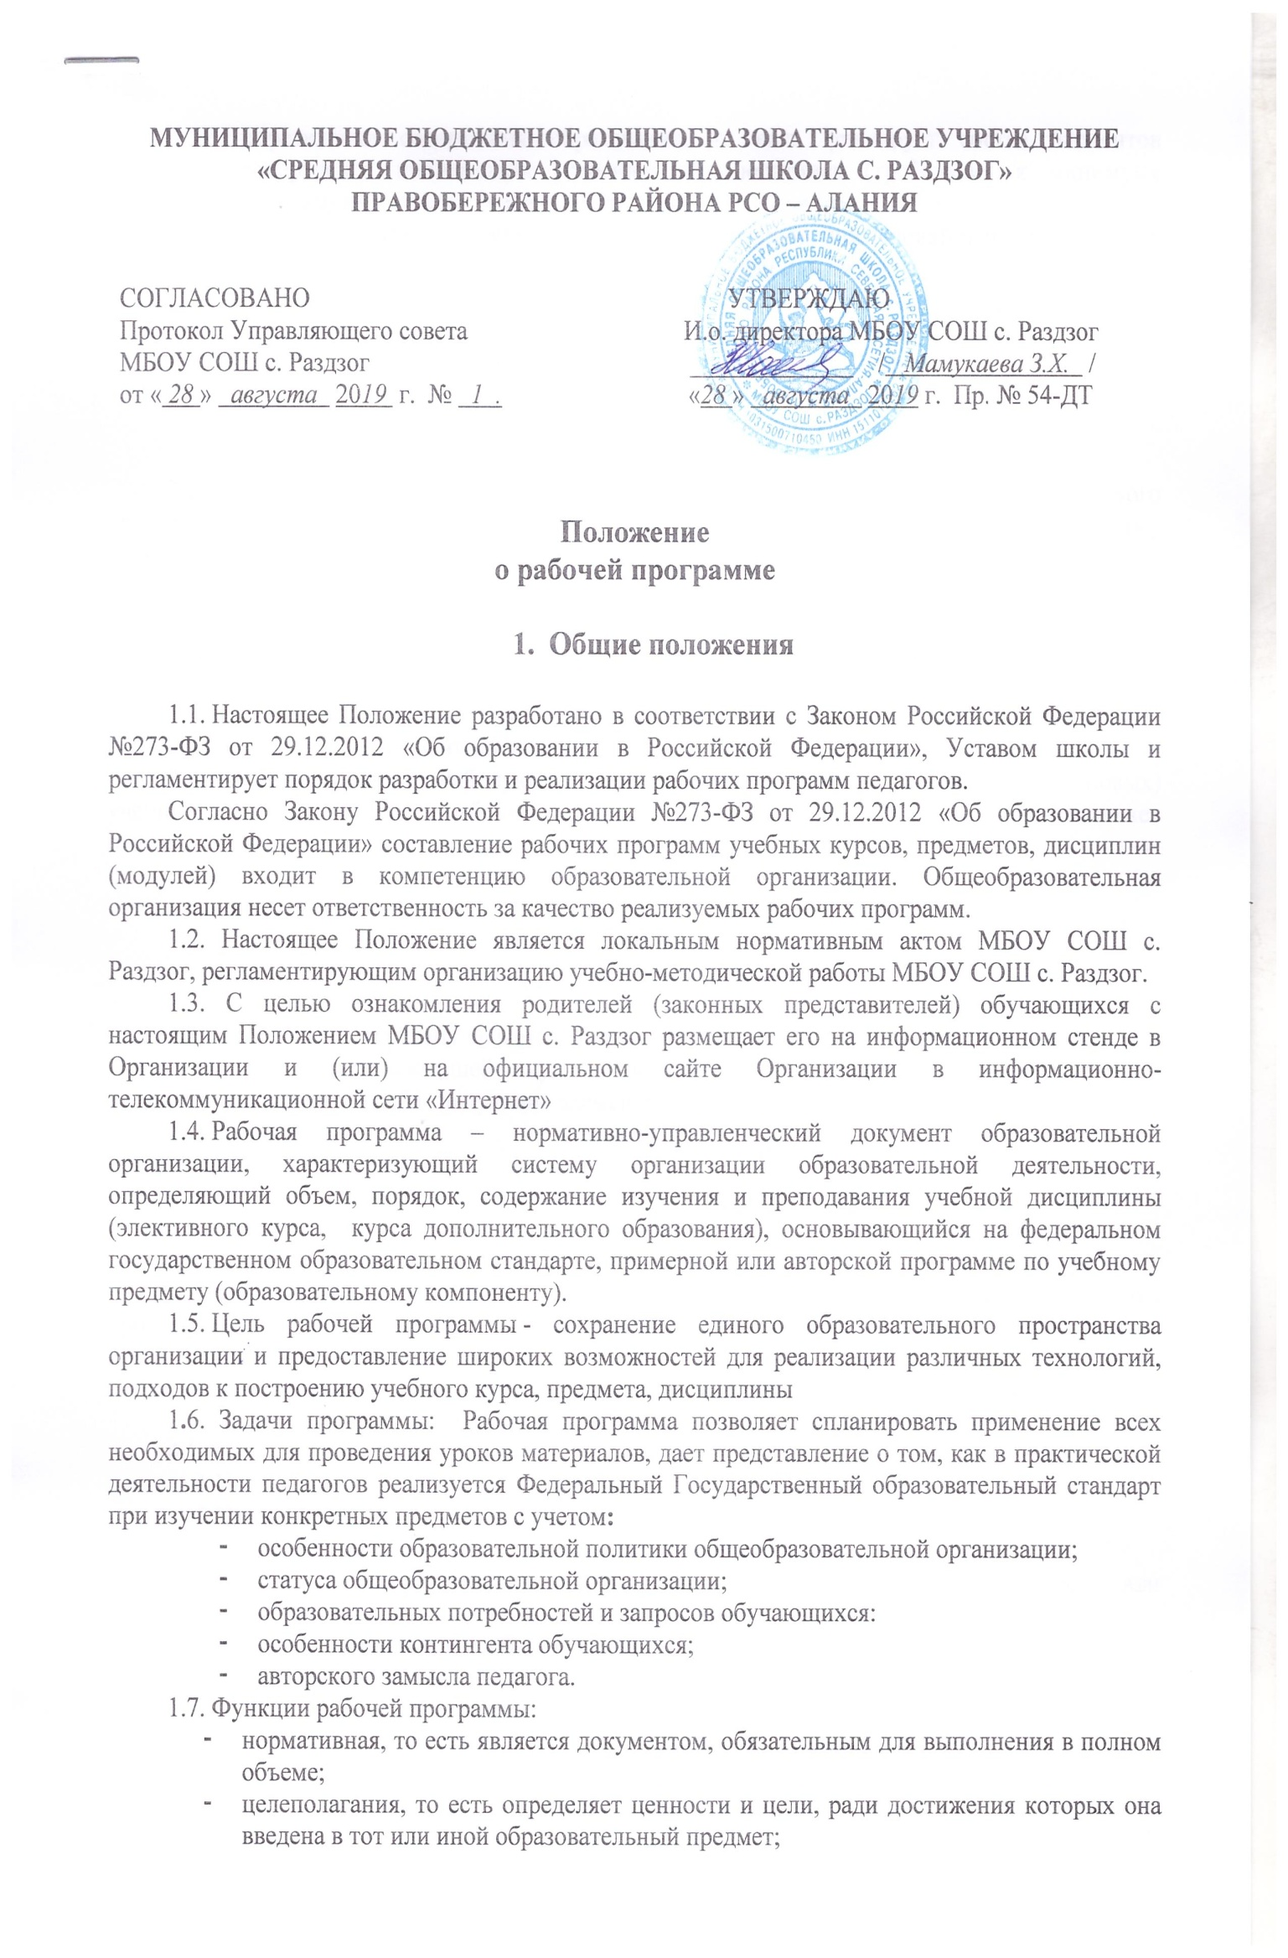
- определения содержания образования, то есть фиксирует состав элементов содержания, подлежащих усвоению обучающимися (требования к минимуму содержания), а также степень их трудности;
- процессуальная, то есть определяет логическую последовательность усвоения элементов содержания, организационные формы и методы, средства и условия обучения;
- оценочная, то есть выявляет уровни усвоения элементов содержания, объекты контроля и критерии оценки уровня обученности обучающихся.

- Технология разработки рабочей программы

2.1. Рабочая программа составляется учителем-предметником, педагогом дополнительного образования по определенному учебному предмету или курсу (элективному, курсу дополнительного образования) на один учебный год.
2.2. Проектирование содержания образования на уровне отдельного учебного предмета (курса) осуществляется индивидуально каждым педагогом в соответствии с уровнем его профессионального мастерства и авторским видением дисциплины (образовательного компонента).
2.3. Количество часов, отводимых на освоение Рабочей программы, должно соответствовать Учебному плану школы.
2.4. Учитель составляет Рабочую программу на основе имеющихся примерных (типовых) учебных программ, авторских рабочих учебных программ. При этом Рабочая программа может отличаться от вышеназванных программ не более чем на 20 %.

- Структура рабочей программы

3.1. Структура Программы является формой представления учебного предмета (курса) как целостной системы, отражающей внутреннюю логику организации учебно-методического материала, и включает в себя следующие элементы:
1. Титульный лист
2. Пояснительная записка
3. Содержание рабочей программы
4. Требования к уровню подготовки обучающихся
5. Литература и средства обучения
6. Календарно-тематический план учителя (обязательное ежегодное приложение к рабочей программе)

- Основные характеристики компонентов рабочей программы

4.1. Титульный лист содержит:
1.Полное наименование образовательной организации (согласно Уставу)
2.Наименование учебного предмета (курса)
3. Указание параллели, на которой изучается предмет
4. Сведения об учителях авторах-составителях рабочей программы (одного или нескольких)
5. Срок реализации (при необходимости)
6. Грифы рассмотрения, согласования, принятия и утверждения рабочей программы
7. Год разработки рабочей программы
Примерный титульный лист представлен в Приложении 1.
4.2. В тексте пояснительной записки к Рабочей программе указывается:
- Цели и задачи, решаемые при реализации рабочей программы с учетом особенностей региона образовательной организации.
- Нормативные правовые документы, на основании которых разработана рабочая программа
- Сведения о программе (примерной/ типовой/ или авторской), на основании которой разработана рабочая программа, с указанием наименования, если есть – авторов, места и года издания
- Обоснование выбора примерной (типовой) или авторской программы для разработки рабочей программы
- Определение места и роли учебного курса, предмета в овладении обучающимися требований к уровню подготовки обучающихся (выпускников) в соответствии с ФГОС
- Информация о внесенных изменениях в примерную или авторскую программу
- Информация об используемом УМК (особенности содержания и построения)
- Информация о количестве учебных часов, на которое рассчитана рабочая программа (в соответствии с учебным планом, годовым календарным учебным графиком)
- Информация об используемых технологиях обучения, формах уроков и т.п., а также о возможной внеурочной деятельности по предмету
- Виды и формы промежуточного, итогового контроля, материалы для их проведения
- Планируемый уровень подготовки выпускников на конец учебного года в соответствии с требованиями, установленными ФГОС, образовательной программой образовательной организации, требованиями ГИА и ЕГЭ
4.3 Содержание рабочей программы может полностью соответствовать содержанию примерной (типовой) программы МОиН РФ или авторской программы курса (дается ссылка на используемую без изменений программу или прилагается ее текст).
Образовательная организация может вносить изменения (не более 20%) в примерную (типовую) или авторскую программу.
4.4 Календарно-тематический план является приложением к рабочей программе и разрабатывается учителем на каждый учебный год.
В образовательной организации устанавливается единая структура календарно- тематического плана. В нем должно быть определено:
- Количество часов, отведенное на изучение курса, тем (разделов)
- Темы каждого урока
- Даты прохождения тем (разделов)
- Виды, формы контроля (контрольных, лабораторных, практических, зачетов и др., в т.ч. в формате требований ГИА и ЕГЭ)
Тематическое планирование оформляется в виде таблицы (Приложение 2)
4.5. Поурочное планирование – структурный элемент программы включающий в себя разбивку изучаемой темы на конкретные уроки и содержащий:
- номер урока;
- планируемую дату проведения урока;
- фактическую дату проведенного урока;
- тему урока;
- виды урока (используемые технологии);
- деятельность обучающихся на уроке;
- виды контроля.
Поурочное планирование представляется в виде таблицы (Приложение3)
Сокращения, используемые в поурочном планировании, представлены в Приложении 4.

- Оформление рабочей программы

5.1. Текст набирается шрифтом Times New Roman, 12 , одинарный межстрочный интервал, переносы в тексте не ставятся, выравнивание по ширине, абзац 1,25 см; поля: верхнее, нижнее — 2 см, правое — 3см, левое — 1,5см; центровка заголовков и абзацы в тексте выполняются шрифтом Times New Roman, 14 , листы формата А4. Таблицы вставляются непосредственно в текст.
Рабочая программа прошивается, страницы нумеруются, скрепляются печатью образовательной организации и подписью руководителя ОО.
5.2. Титульный лист считается первым, но не нумеруется, как и листы приложения
- Утверждение рабочей программы

6.1. Утверждение Программы предполагает следующие процедуры:
- рассмотрение на заседании методического объединения учителей;
- согласование с заместителем директора, курирующего данного педагога, предмет, курс, направление деятельности;
- принятие педагогическим советом;
- утверждение директором школы с последующим изданием приказа ОО об утверждении рабочих программ до 1 сентября текущего года.
6.2. При несоответствии Программы установленным данным Положением требованиям руководитель образовательной организации накладывает резолюцию о необходимости доработки с указанием конкретного срока исполнения.
6.3. Все изменения, дополнения, вносимые педагогом в Программу в течение учебного года, должны быть согласованы с заместителем директора, курирующим данного педагога, предмет, курс, направление деятельности. (Приложение 5)
Приложение 1
МУНИЦИПАЛЬНОЕ БЮДЖЕТНОЕ ОБЩЕОБРАЗОВАТЕЛЬНОЕ УЧРЕЖДЕНИЕ
«СРЕДНЯЯ ОБЩЕОБРАЗОВАТЕЛЬНАЯ ШКОЛА С. РАЗДЗОГ»
ПРАВОБЕРЕЖНОГО РАЙОНА РСО - АЛАНИЯ

«РАССМОТРЕНО»  на методическом объединении  учителей,  протокол №____  от ____________ | «СОГЛАСОВАНО»  И.о.зам.дир. по УВР  __________________  «__» _______ 201__ г. | «УТВЕРЖДАЮ»  И.о.директора  _______________________  приказ № ______  от ____________________

РАБОЧАЯ ПРОГРАММА
по ______________________________________________________
для _____ класса

Авторы – составители
Учитель ___________ (ФИО)

201__ - 201__ учебный год

 | 1 четверть | 2 четверть | 3 четверть | 4 четверть | Итого  за год
Кол-во недель
Кол-во часов
Кол-во к/работ
Кол-во тестов
Кол-во сочинений
Кол-во изложений
Кол-во экскурсий

Приложение 2
Приложение 3

Приложение 4

Типы урока | Деятельность обучающихся на уроке | Виды контроля | Формы работы
1.Урок изучения и первичного закрепления новых знаний  2. Урок закрепления знаний  3. Урок комплексного применения ЗУН  4. Урок обобщения и систематизации знаний  5.Урок контроля, оценки и коррекции знаний обучающихся  6. Комбинированный урок  7. Урок развития речи | Беседа  Подготовка выступления  Озвучивание, комментирование и т.п. видеофрагмента  Выполнение дифференцированных заданий  Исследование  Игра  Консультации  Контрольная, проверочная и т.п.  Поисковая работа  Перевод информации из одного вида в другой  Практическая работа  Составление (разгадывание) кроссворда, головоломки, ребуса  Работа с дополнительной литературой.  Работа с текстом учебника (конспектирование, составление плана, составление рассказа, составление тезисов, составление вопросов)  Работа с цифровыми источниками информации  Самостоятельная учебная деятельность  Составление таблиц  Выполнение упражнений по повторению  Выполнение эксперимента  Практическая работа с…  Поисковая деятельность  Индивидуальная работа с …  Работа в парах с …  Работа в группах с …  Фронтальная работа с… | ПР – проверочная работа  ЛР – лабораторная работа  ДР – диагностическая работа  СР – самостоятельная работа  КР – контрольная работа  ПДЗ – проверка домашнего задания  УО – устный опрос  ФО – фронтальный опрос (экспресс-опрос)  З – зачет | самопроверка, взаимопроверка,  тест,  работа с дидактическими материалами, с материалами ГИА, по карточкам, с материалом учебника и т.п.

Приложение 5
Коррекция планирования

Дата непроведенного урока | Причина | Коррекция

